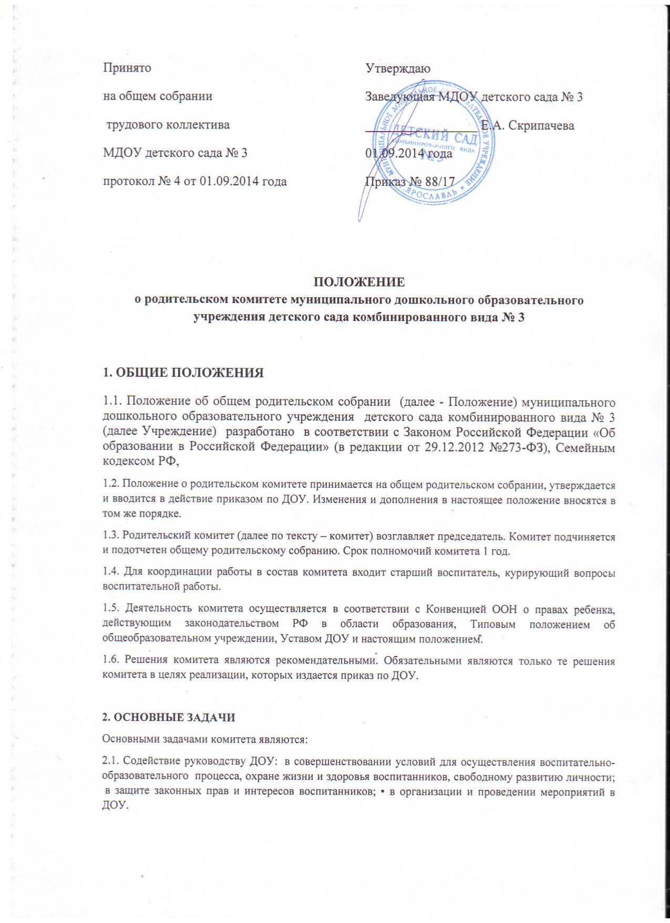

2.2. Организация работы с родителями (законными представителями) воспитанников учреждения по разъяснению их прав и обязанностей, значению всестороннего воспитания ребенка в семье («родительский всеобуч»).
2.3. Совместная работа с Учреждением по реализации государственной, окружной, городской политики в области дошкольного образования.
2.4. Рассмотрение и обсуждение основных направлений развития Учреждения.
2.5. Оказание посильной помощи в материально-техническом оснащении Учреждения.

3. ФУНКЦИИ РОДИТЕЛЬСКОГО КОМИТЕТА ДОУ
Родительский комитет Учреждения:
3.1. Обсуждает Устав и другие локальные акты Учреждения, касающиеся взаимодействия с родительской общественностью, решает вопрос о внесении в них необходимых изменений и дополнений;
3.2. Участвует в определении направления образовательной деятельности Учреждения;
3.3. Обсуждает вопросы содержания, форм и методов образовательного процесса, планирования педагогической деятельности Учреждения;
3.4. Рассматривает проблемы организации дополнительных образовательных услуг, оздоровительных услуг воспитанникам;
3.5. Оказывает содействие в проведении общих мероприятий.
3.6. Участвует в подготовке учреждения к новому учебному году.
3.7. Совместно с руководством ДОУ контролирует организацию и качество питания воспитанников, своевременность и полноту медицинского обслуживания.
3.8. Оказывает помощь руководству ДОУ в организации и проведении общих родительских собраний.
3.9. Рассматривает обращения в свой адрес, а также обращения по поручению руководителя ДОУ по вопросам, отнесенным настоящим положением к компетенции комитета.
3.10. Обсуждает локальные акты ДОУ по вопросам, входящим в компетенцию комитета.
3.11. Принимает участие в организации безопасных условий осуществления образовательного процесса, выполнения санитарно-гигиенических правил и норм.
3.12. Взаимодействует с общественными организациями по вопросам пропаганды традиций учреждения, уклада жизни детского сада, семейного воспитания.
3.13. Взаимодействует с другими органами самоуправления образовательного учреждения по вопросам, относящимся к компетенции комитета, в т.ч. проведения общих мероприятий.

4. ПРАВА РОДИТЕЛЬСКОГО КОМИТЕТА
В соответствии с компетенцией, установленной настоящим положением, комитет имеет право:
4.1. Вносить предложения руководству и другим органам самоуправления ДОУ и получать информацию о результатах их рассмотрения.
4.2. Обращаться за разъяснениями в учреждения и организации системы образования.
4.3. Заслушивать и получать достоверную информацию о состоянии образовательной и воспитательной деятельности от руководства ДОУ, других органов самоуправления.
4.4. Вызывать на свои заседания родителей (законных представителей) воспитанников по представлениям (решениям) групповых родительских комитетов.
4.5. Принимать участие в обсуждении локальных актов ДОУ.
4.6. Давать разъяснения и предлагать мероприятия по совершенствованию воспитательной работы в образовательном учреждении и в семье и рассматриваемым обращениям граждан.
4.7. Выносить общественное порицание родителям, уклоняющимся от воспитания детей в семье.
4.8. Поощрять родителей (законных представителей) воспитанников за активную работу в комитете, оказание помощи в проведении общих мероприятий и т.д.
4.9. Организовывать постоянные или временные комиссии под руководством членов комитета для исполнения своих функций.
4.10. Разрабатывать и принимать локальные акты (о групповом родительском комитете, о постоянных и временных комиссиях комитета).
4.11. Председатель комитета может присутствовать (с последующим информированием комитета) на отдельных заседаниях педагогического совета, других органов самоуправления по вопросам, относящимся к компетенции комитета.

5. ОТВЕТСТВЕННОСТЬ РОДИТЕЛЬСКОГО КОМИТЕТА
Комитет отвечает за:
5.1. Выполнение плана работы.
5.2. Выполнение решений, рекомендаций комитета.
5.3. Установление взаимопонимания между руководством ДОУ и родителями (законными представителями) воспитанников в вопросах семейного и общественного воспитания.
5.4. Качественное принятие решений в соответствии с действующим законодательством.
5.5. Члены комитета, не принимающие участия в его работе, по представлению председателя комитета могут быть отозваны избирателями.

6. ОРГАНИЗАЦИЯ

6.1 В состав комитета входят представители родителей (законных представителей) обучающихся по одному от каждой группы. Представители в комитет избираются ежегодно на групповых родительских собраниях в начале учебного года.
6.2. Численный состав комитета ДОУ определяет самостоятельно.
6.3. Из своего состава комитет избирает председателя (в зависимости от численного состава могут избираться заместители председателя, секретарь).
6.4. Комитет работает по разработанным и принятым им регламенту работы и плану, которые согласуются с руководителем ДОУ.
6.5. О своей работе комитет отчитывается перед общим родительским собранием не реже двух раз в год.
6.6. Комитет правомочен выносить решения при наличии на заседании не менее половины своего состава. Решения принимаются простым большинством голосов.
6.7. Переписка комитета по вопросам, относящимся к его компетенции, ведется от имени ДОУ, документы подписывают руководитель образовательного учреждения и председатель комитета.

7. ДЕЛОПРОИЗВОДСТВО

7.1. Комитет ведет протоколы своих заседаний и общих родительских собраний в соответствии с ведением делопроизводства ДОУ.
7.2. Протоколы хранятся в канцелярии общеобразовательного учреждения.
7.3. Ответственность за делопроизводство в комитете возлагается на председателя комитета или секретаря.

Положение о родительском комитете ДОУ обсуждается и принимается общим родительским собранием и утверждается руководителем.

